哪些才是最好的呢？哪些是互补的呢？以怎样的顺序学习这些资源才是最合适的呢？

超参数：

LSTM层数，

需要确定LSTM模块的激活函数（activation fucntion）（keras中默认的是tanh）；

确定接收LSTM输出的完全连接人工神经网络（fully-connected artificial neural network）的激活函数（keras中默认为linear）；

确定每一层网络节点的**舍弃率**（为了防止过度拟合（overfit）），这里我们默认值设定为0.2；

确定误差的计算方式，这里我们使用均方误差（mean squared error）；

确定权重参数的迭代更新方式，这里我们采用RMSprop算法，通常用于RNN网络。

确定模型训练的epoch和batch size

输入输出的变量维度

1. 原始数据类型和运算符

列表[] 元素包含索引和数值

字典{} 元组()

1. 变量和集合

字典用[]取值

集合 {}

1. 流程控制和迭代器

缩进要使用 4 个空格而不是 tabs。

1. 函数

# Pycharm

在 PyCharm 中写代码

在 PyCharm 中运行代码

在 PyCharm 中进行代码 debug 和测试

在 PyCharm 中编辑已有项目

在 PyCharm 中搜索和导航

在 PyCharm 中使用版本控制

在 PyCharm 中使用插件和外部工具

使用 PyCharm Professional 功能，如 Django 支持和科学模式

sklearn中常用的模块有分类、回归、聚类、降维、模型选择、预处理。

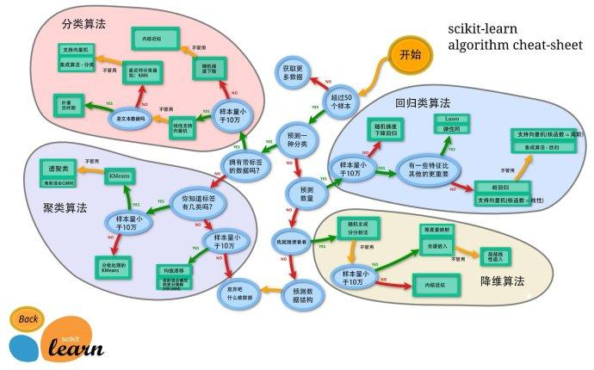

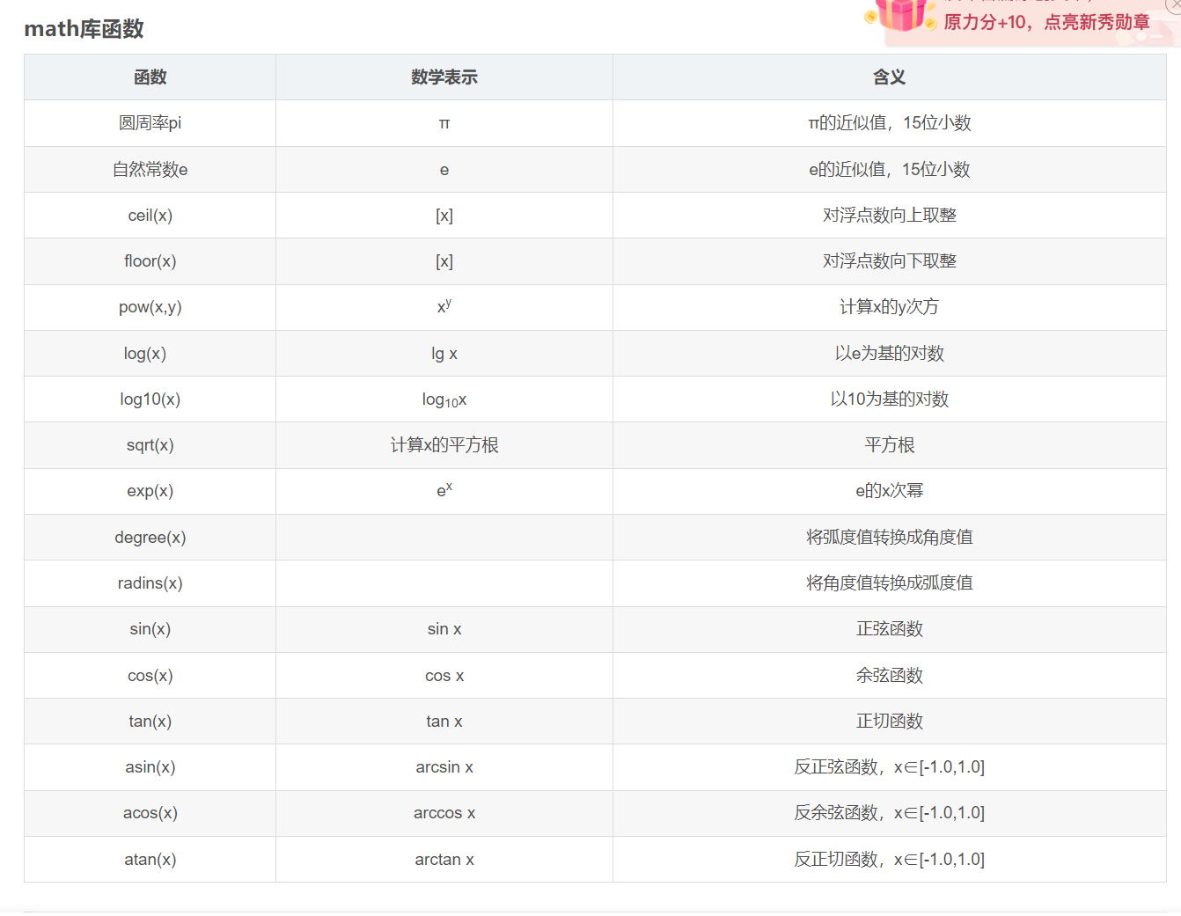

调试日志 先lstm 再gru 再复现 ，要学会写类，训练，还有输出结果